数字滤波器的性能分析
预习
阅读《数字信号处理教程》教材有关窗函数法设计FIR滤波器的知识点。
一、实验目的
掌握窗函数法设计数字低通滤波器，并进行滤波分析。
二、原理与说明
数字滤波器的设计过程：(参见7.3窗函数设计法的PPT的第9张-第14张)
1．按照任务要求，确定数字滤波器的性能指标，这里中心截止频率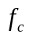可由键盘输入设定；
2．用一个因果稳定的线性移不变离散时间系统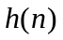去逼近这一性能指标，这里采用窗函数法，得到
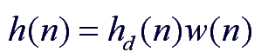
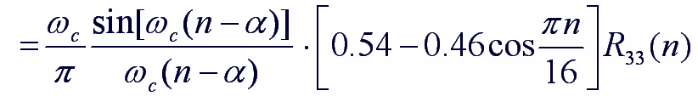
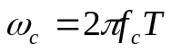,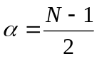,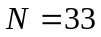
3.利用有限精度算法来实现这个系统，这里采用横截型运算结构。
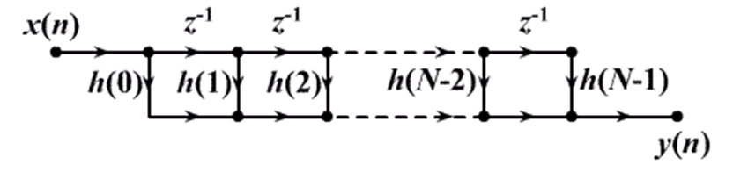
4.实际技术的实现，这里用软件编程实现。
三、任务和步骤
（一）、编译并运行分析,选择矩形窗，完成表1
（二）、选择海明窗，完成表2
对比表1和表2，你认为哪个滤波器更好(分别从通带起伏及过渡带宽出发考虑)。

表1 窗函数为矩形窗的数字滤波器的性能
输入信号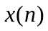 |  | 输出信号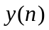幅度 | 系统幅度频率响应
f=0Hz | 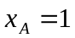 | 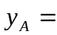 | 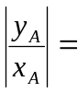 | 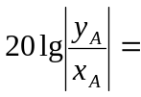 （db）
f=100Hz |  |  |  | （db）
f=200Hz |  |  |  | （db）
f=300Hz |  |  |  | （db）
f=400Hz |  |  |  | （db）
f=500Hz |  |  |  | （db）
f=600Hz |  |  |  | （db）
f=700Hz |  |  |  | （db）
f=800Hz |  |  |  | （db）
f=900Hz |  |  |  | （db）
f=910Hz |  |  |  | （db）
f=920Hz |  |  |  | （db）
f=930Hz |  |  |  | （db）
f=940Hz |  |  |  | （db）
f=950Hz |  |  |  | （db）
f=960Hz |  |  |  | （db）
f=970Hz |  |  |  | （db）
f=980Hz |  |  |  | （db）
f=990Hz |  |  |  | （db）
f=1kHz |  |  |  | （db）
f=1.1kHz |  |  |  | （db）
f=1.2kHz |  |  |  | （db）
f=1.3kHz |  |  |  | （db）
f=1.4kHz |  |  |  | （db）
f=1.5kHz |  |  |  | （db）
结论：此数字系统是 滤波器，通带的截止频率为 （系统在此频率点的幅频响应为0.707）；中心截止频率为 （系统在此频率点的幅频响应为0.5），过渡带宽(通带的截止频率到中心频截止频率的2倍)为 ；通带的频率范围是 ，带宽是 ；在0Hz~800Hz范围内系统幅度响应起伏 （db）。

表2 窗函数为海明窗的数字滤波器的性能
输入信号 |  | 输出信号幅度 | 系统幅度频率响应
f=0Hz |  |  |  | （db）
f=100Hz |  |  |  | （db）
f=200Hz |  |  |  | （db）
f=300Hz |  |  |  | （db）
f=400Hz |  |  |  | （db）
f=500Hz |  |  |  | （db）
f=600Hz |  |  |  | （db）
f=700Hz |  |  |  | （db）
f=800Hz |  |  |  | （db）
f=900Hz |  |  |  | （db）
f=910Hz |  |  |  | （db）
f=920Hz |  |  |  | （db）
f=930Hz |  |  |  | （db）
f=940Hz |  |  |  | （db）
f=950Hz |  |  |  | （db）
f=960Hz |  |  |  | （db）
f=970Hz |  |  |  | （db）
f=980Hz |  |  |  | （db）
f=990Hz |  |  |  | （db）
f=1kHz |  |  |  | （db）
f=1.1kHz |  |  |  | （db）
f=1.2kHz |  |  |  | （db）
f=1.3kHz |  |  |  | （db）
f=1.4kHz |  |  |  | （db）
f=1.5kHz |  |  |  | （db）
结论：此数字系统是 滤波器，通带的截止频率为 （系统在此频率点的幅频响应为0.707）；中心截止频率为 （系统在此频率点的幅频响应为0.5），过渡带宽(通带的截止频率到中心频截止频率的2倍)为 ；通带的频率范围是 ，带宽是 ；在0Hz~800Hz范围内系统幅度响应起伏 （db）。

